Comienza el rodaje de Todos los lados de la cama

El mítico reparto de El otro lado de la cama se reúne de nuevo, 22 años después, bajo la dirección de Samantha López Speranza
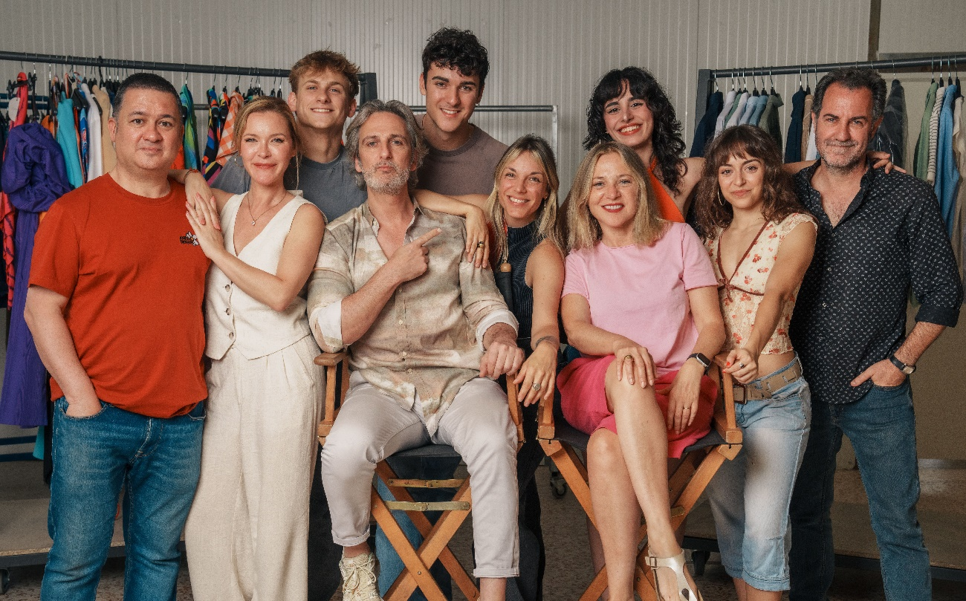
© Foto: Manolo Pavón

Protagonizada por Ernesto Alterio, Pilar Castro y los jóvenes actores Jan Buxaderas, Lucía Caraballo, Sergio Abelaria y Leire Aguiar, y con la colaboración especial de María Esteve, Alberto San Juan, Guillermo Toledo, Secun de la Rosa y Natalia Verbeke.

Madrid, 26 de junio de 2024. Su estreno en 2002 no solo se convirtió en la película española más taquillera del año sino que reformuló el género de la comedia musical, con temas y coreografías inspirados en grandes éxitos del pop español interpretados por sus icónicos protagonistas. Ahora, 22 años después del exitoso estreno de El otro lado de la cama arranca el rodaje de Todos los lados de la cama, que volverá a reunir a su mítico reparto bajo la dirección de Samantha López Speranza (Sin Huellas, Asuntos Internos, La Favorita 1922), que debuta en la dirección de largometrajes.

Ernesto Alterio y Pilar Castro encabezan el elenco protagonista de la nueva entrega de la saga, dando continuidad al reparto de la primera película. Junto a ellos, los jóvenes actores Jan Buxaderas (The Book of Mormon), Lucía Caraballo (No me gusta conducir), Sergio Abelaira (La Fortuna) y Leire Aguiar y la colaboración especial de María Esteve, Alberto San Juan, Guillermo Toledo, Secun de la Rosa y Natalia Verbeke, actores que lideraron El otro lado de la cama.

López Speranza se sitúa detrás de la cámara para recuperar el género musical en la cinematografía española, con guiños a sus orígenes aunque aportándole un giro de actualidad que permitirá volver a escuchar canciones del pop español de las últimas décadas, mientras los personajes continúan buscando el amor… por todos sus lados.

Carlos del Hoyo e Irene Bohoyo firman el guion de la película, cuyo rodaje transcurrirá a lo largo de seis semanas en la Comunidad de Madrid.

Samantha López Speranza señala que “era muy complicado superar lo que habían hecho las dos primeras; sin embargo, el guion de Todos los lados de la cama vuelve a romper tópicos y prejuicios. Los guionistas se centran en las nuevas generaciones, con sus formas distintas de amar y sus nuevas sexualidades, y volvemos a encontrarnos con un reflejo increíble y real de la sociedad, que acompañaremos una vez más con números musicales, pero sin ser un musical al uso”.

Ghislain Barrois, consejero delegado de Telecinco Cinema, explica en representación de los productores que “la probabilidad de que saliera adelante una tercera parte de la saga El Otro Lado de la Cama era de una entre un millón; de hecho, estuvimos dando vueltas durante más de un año a qué historia contar (las terceras partes siempre son las más complicadas). Al tratarse de una película casi de culto, nuestro nivel de exigencia era muy alto y estuvimos a punto de tirar la toalla hasta que los guionistas nos propusieron una idea genial que de repente daba total sentido el proyecto. Acto seguido, como si de los Blues Brothers se tratase, nos pusimos manos a la obra para reunir a nuestra ‘banda’ de actores. Tan solo nos quedaba confiar el largometraje a una directora apasionada con nuestra idea, como Samantha López Speranza. El arranque del proyecto está superando todas nuestras expectativas”.

Todos los lados de la cama es una producción de Telecinco Cinema, Weekend Studio, Impala, Lightbox Animation Studios y Todos los lados de la cama AIE, con la participación de Mediaset España y Mediterráneo Mediaset España Group, y la distribución en España de Buena Vista International. La película es una producción sostenible, que ha incorporado herramientas, protocolos y medidas para garantizar los criterios de sostenibilidad en los ámbitos medioambiental, económico y social.

Sinopsis

Tras décadas sin verse, Javier (Ernesto Alterio) y Carlota (Pilar Castro) montan en cólera cuando descubren que sus hijos Óscar (Jan Buxaderas) y Julia (Lucía Caraballo) planean casarse. ¿Quién a su edad tiene una relación heteronormativa y exclusiva en 2025 con todo lo que les queda por experimentar? ¿Es que no les han enseñado nada como padres?

Ni Paula (Natalia Verbeke), madre de Óscar; ni Rafa (Alberto San Juan), convertido en gurú contra las relaciones tóxicas; ni Pilar (María Esteve), wedding planner; ni su amigo Carlos (Secun de la Rosa), sirven de mucha ayuda a Javier y Carlota en su firme propósito de impedir la boda.

Y aunque Julia y Óscar pertenecen a una generación en la que el amor, el sexo y las relaciones son más libres y respetuosas que las de sus padres, las tretas ruines de Javier y Carlota ponen todo patas arriba a medida que la fecha de la boda se acerca. Porque por mucho que todos ellos hayan explorado Todos los lados de la cama, en el amor y el sexo la única certeza es que nadie sabe nada.

Una saga con más de 4 millones de espectadores

El otro lado de la cama, dirigida por Emilio Martínez Lázaro y con guion de David Serrano, reformuló la comedia de enredo con su estrenó en julio de 2002 y se convirtió en la película española más taquillera de ese año. En 2005 se estrenó su secuela con el título Los 2 lados de la cama, en la que de nuevo participaron algunos de los protagonistas de la primera cinta. Las dos películas fueron vistas por más de 4 millones de espectadores.

CONTACTOS DE PRENSA:

La Portería de Jorge Juan

Trini Solano trini@laporteriadejorgejuan.com
Rocío Solano rocio@laporteriadejorgejuan.com
María Guisado maria@laporteriadejorgejuan.com

Comunicación Mediaset España / Telecinco Cinema

Estefanía Gómez esgomez@mediaset.es
David Alegrete dalegrete@mediaset.es

